附 件：
2023 年四季度医德医风学习内容

目 录

一、习近平总书记关于卫生和健康工作的重要论述（摘选）

二、国家卫生健康委办公厅关于印发患者安全专项行动方案（2023-2025年）的通知

三、2023年江西省人民医院纠正医药购销领域和医疗服务中不正之风工作要点

四、江西省人民医院医德医风考评细则（2023版）

一、习近平总书记关于卫生和健康工作的重要论述

详细内容请登录以下网址进行系统学习：
https://www.xuexi.cn/xxqg.html?id=1fufi2tlbn51fufi2tlbn51fufi2tlbn

二、国家卫生健康委办公厅关于印发患者安全专项行动方案（2023-2025年）的通知
发布日期： 2023-09-27 信息来源： 国家卫生健康委

国卫办医政发〔2023〕13号

各省、 自治区、直辖市及新疆生产建设兵团卫生健康委、 中医药
局：
为维护患者健康权益，保障患者安全，进一步提升医疗机构患者安全管理水平，按照《全面提升医疗质量行动计划（2023-2025年）》有关安排，我委组织制定了《患者安全专项行动方案（2023-2025年）》，现印发给你们。请认真组织实施。

国家卫生健康委办公厅
2023年9月27日

患者安全专项行动方案（2023-2025年）

为维护患者健康权益，保障患者安全，进一步提升医疗机构患者安全管理水平，按照《全面提升医疗质量行动计划（2023-2025年）》有关安排，制定本方案。
一、行动目标
利用3年时间，进一步健全患者安全管理体系，完善制度建设，畅通工作机制，及时消除医疗过程中以及医院环境中的各类风险，尽可能减少患者在医院期间受到不必要的伤害，保障患者安全。连续3年每年至少完成1轮全院巡检排查和全院患者安全专项培训，至2025年末，患者安全管理水平进一步提升，每百出院人次主动报告不良事件年均大于2.5例次，低风险病种住院患者死亡率进一步降低。
二、行动范围
全国二级以上医疗机构。
三、行动内容
（一）确保医疗服务要素安全。
1.加强药品耗材安全管理。加强药品耗材采购、储存、调配、使用全程管理，对高警示药品及易混淆药品，分别存放并设置警示标识，确保药品耗材存储环境符合要求并处于有效期内，及时清理过期药品耗材。特别是对机构内制剂、高警示药物、毒麻精放等重点药物类别加大管理力度。严格防止假冒伪劣、过期药品耗材流入临床，严禁重复使用一次性耗材，加强患者自带、外购药品使用管理。对可重复使用的耗材，加强洗消、检测管理，及时清除超使用寿命、性能不达标的耗材。
2.排查医疗设备设施安全隐患。对本机构使用的医疗设备设施进行全面排查，重点关注相关设备设施定期保养检修情况、功能状态，特别是近期进行场地改造、设备设施更新换代、运行机制调整优化的领域要进行细致排查，对变更后的设备设施运行情况进行监测分析，及时发现异常情况并予以有效干预。对事关生命安全的重点领域进行事前审查、事后检测、定期巡检，防止出现因设备设施失检、失修导致的安全问题。同时，加强实验室强酸、强碱、腐蚀、有害、易燃、易爆品的管理，防止腐蚀、灼伤、中毒、水灾、火灾和爆炸等事件的发生。
3.规范医务人员管理。加强医务人员规范管理，明晰各个岗位职责，压实科主任、护士长、医疗团队负责人、值班人员等关键岗位人员的医疗安全责任。强化医务人员临床能力评估，严格按照有关要求对医务人员进行医疗技术、临床带教等授权管理，强化进修人员、规培人员、实习人员以及第三方外聘人员的管理，规范开展临床带教工作，做好风险把控。
（二）保障医疗服务过程安全。
4.强化检查检验安全管理。严格把握各类检查检验项目的适应症、禁忌症，重点关注无痛检查、内镜检查、有创检查、运动平板试验、磁共振、增强显像或造影等高风险、耗时长或有特殊要求的检查检验项目。在实施检查前，核验患者情况，确保患者已按要求做好准备；检查过程中，密切观察患者状态，及时发现并处理意外情况；检查完成后，根据患者实际情况，引导或护送患者返回。
5.严格诊疗行为安全管理。在各项诊疗服务过程中，严格把握禁忌证和适应证，严格执行查对制度，防止诊疗对象、部位、措施发生错误，重点关注孕产妇、儿童、老年人、精神或意识障碍患者等特殊人群的情况。积极开展用药全过程管理，确保给药的时间、途径、剂量等准确无误，防止发生药物使用禁忌、配伍禁忌、药物渗漏等情况，及时处理过敏、呕吐、疼痛等不良反应。
6.落实患者日常安全管理。严格落实医疗质量安全核心制度，加强住院患者评估观察，关注患者精神心理状态，及时发现患者病情变化并予以处理，防止患者坠床、跌倒、走失、自残、自杀或伤害其他人员。加强门（急）诊候诊患者管理，建立识别高危患者并予以优先接诊的措施。严格落实医院感染管理要求，规范实施深静脉血栓预防，减少院内感染、深静脉血栓栓塞等不良事件，对接受手术治疗、中心静脉插管、呼吸机辅助呼吸、长期卧床等高风险患者，实现全覆盖监测管理。
7.提高急诊急救能力。按要求在院内重点区域/部门（部位）配置抢救车、除颤仪等急救药品和设备设施，保障相关药品、设备设施随时可用。加强对危急值的管理，保障各种急救绿色通道通畅，确保急危重症患者得到及时救治。鼓励有条件的医疗机构建设应急救治一键呼叫系统，组建相对固定的队伍负责心肺复苏、气管插管等应急处置。建立医疗安全应急响应机制，制定应对群死群伤、突发传染病等突发公共卫生事件的预案并加强演练。
8.保障诊疗信息安全。提高对信息安全的重视程度，按要求对医疗机构内部的信息系统采取信息安全等级保护措施，加强账号信息和权限管理，定期开展文档核验、漏洞扫描、渗透测试等多种形式的安全自查，防止数据泄露、毁损、丢失，严禁任何人擅自向他人或其他机构提供患者诊疗信息。同时，做好信息系统容灾备份，建立信息系统应急处置预案，并制定医院信息系统局部或全部瘫痪状况下临床运行处置预案。
（三）优化患者安全管理机制。
9.健全常态化管理体系。进一步建立健全患者安全管理相关组织架构，明确部门及其岗位职责，建立工作制度、完善工作流程并严格落实。将患者安全工作纳入院周会、质量安全月刊，督促指导各部门、各科室精准开展患者安全改进工作。探索建立长效数据动态监测平台，合理应用质量管理工具，开展回顾性分析、横断面监测、前瞻性预警，及时识别风险，及早干预，减少不良事件发生。同时，加强医院投诉管理，建立患者诉求快速响应机制，强化投诉信息闭环管理，实现“一个诉求解决一类问题”。
10.完善不良事件报告处理机制。按照医疗质量（安全）不良事件（以下简称不良事件）分类标准（附件2），向国家医疗质量安全不良事件报告与学习平台上报不良事件信息。加强强制上报类事件管理，倡导主动上报与积极处置并重的处理模式，形成非惩罚性报告机制和激励机制。鼓励医疗机构建立机构内部不良事件信息报告平台，重点关注医疗质量隐患问题或未造成严重不良后果的负性事件，对不良事件反映出的安全隐患开展重点整改，采取有针对性的措施预防不良事件的发生。
11.提升全员安全意识。围绕相关法律法规、医疗质量安全核心制度、年度国家医疗质量安全改进目标、质量管理工具等内容，建立患者安全培训课程。按年度制定医院患者安全管理培训计划，实施以提升患者安全为核心的全员教育培训，加强对非医务人员和第三方服务人员的培训，特别是加强对直接服务于患者的后勤人员、护理员的培训。通过院报、学习会、专栏/刊、信息平台等多种方式提升信息获取和知识传播的持续性，并在每年世界患者安全日前后组织开展患者安全集中宣传活动，不断提升全员安全意识与管理水平。
12.构建良好患者安全文化。充分发挥文化建设在患者安全管理工作中的导向作用。将构建患者安全文化纳入医院发展建设总体目标，统筹规划，营造人人重视安全，人人落实安全，主动报告、有效沟通，从错误中学习的非惩罚性患者安全管理文化氛围，引导全员积极参与患者安全。积极开展覆盖患者诊疗全过程的健康教育，引导患者及家属参与患者安全管理，探索为患方提供不良事件上报途径。
四、行动步骤
（一）启动阶段（2023年9月）。国家卫生健康委制定印发专项行动方案，各省级卫生健康行政部门进行工作部署和宣贯动员。各医疗机构制定本单位具体工作措施，并启动行动。
（二）实施阶段（2023年10月-2025年9月）。各医疗机构结合实际情况开展患者安全改进工作，按年度进行工作部署和工作总结，逐步健全和优化患者安全管理工作体系和机制，落实管理要求，消除患者安全隐患，实现患者安全持续改进。各省级卫生健康行政部门于每年10月30日前将本年度患者安全工作汇总表（附件3）报送我委医政司。
（三）总结阶段（2025年10月-12月）。各省级卫生健康行政部门对患者安全提升专项工作进行全面总结评估，多渠道、多形式对工作成效和先进典型进行宣传，将工作中形成的具有推广价值的好经验、好做法转换为制度性安排。
五、工作要求
（一）强化组织领导，推动工作落地。各级卫生健康行政部门充分发挥行业主管部门的统筹指导作用，强化目标导向，将保障患者安全作为全面提升医疗质量行动的重要内容一并推进。医疗机构要落实患者安全管理主体责任，将患者安全纳入医疗质量管理和医院管理制度体系，加强组织领导、明确责任人员、分解工作任务、定期开展自查自纠，聚焦重点部门、重点环节和重点领域，提高风险识别能力，主动报告患者安全风险隐患，对发现的隐患与问题逐项研究，以问题为导向开展改进工作，将工作落到实处。
（二）鼓励全员参与，实现多元共治。各级卫生健康行政部门和各医疗机构要进一步巩固患者安全意识和“以患者为中心”的服务理念，从多维度、多层面挖掘先进典型，充分宣传推广，营造良好氛围，充分调动医务人员与社会各界参与行动的积极性，努力构建“政府主导-医院主体-社会协同-患者参与”的患者安全多元共建共治新格局。鼓励行业组织定期组织区域或全国性患者安全经验交流，推广优秀患者安全管理模式、案例、工具及患者安全培训课件/视频，营造良好氛围。
（三）持续改进提升，形成长效机制。各级卫生健康行政部门和各医疗机构按照“全员意识强化、全面系统优化、全程积极参与、落实预防为主、推进持续改进”的原则，运用系统管理方法，从顶层设计、管理制度、工作流程等方面积极总结先进经验，构建长效运行管理机制，形成预防、处置、反馈、分析、改进的闭环管理模式，并将工作中形成的好经验、好做法及时转化为政策要求，为医疗安全持续改进工作奠定更为坚实的基础。

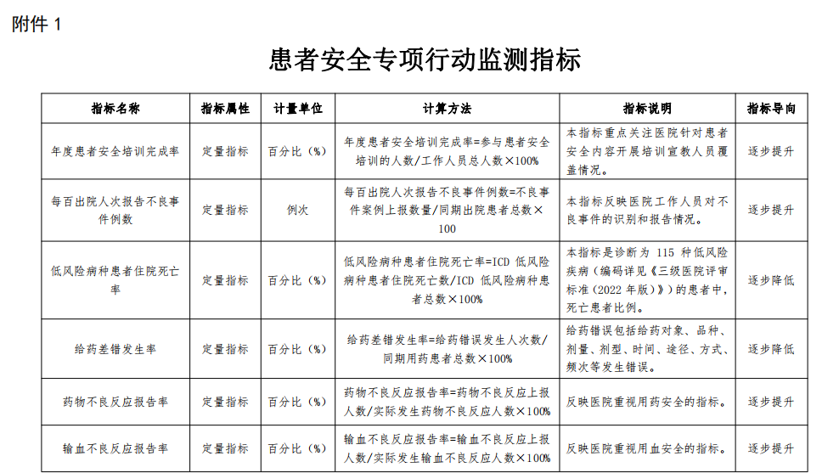
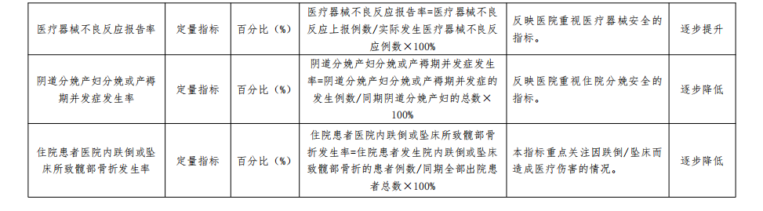

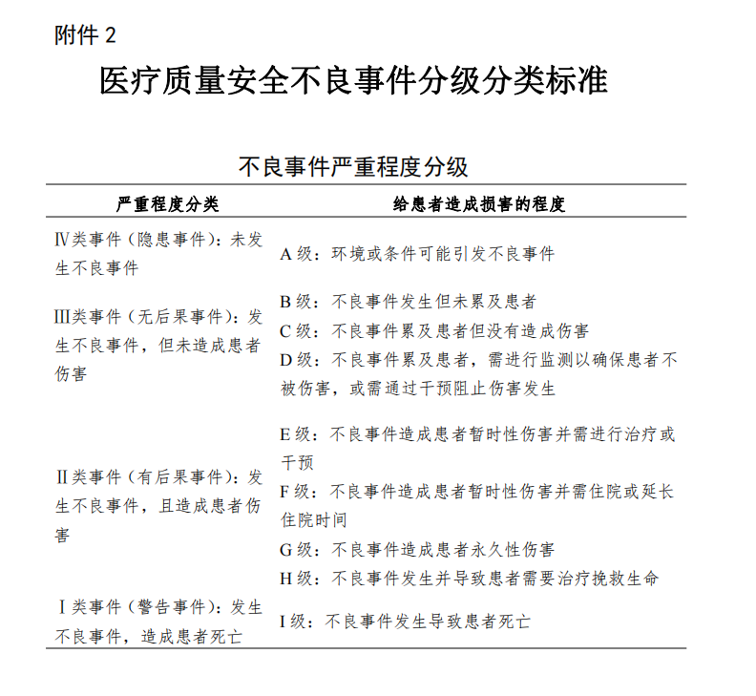

三、2023年江西省人民医院纠正医药购销领域和医疗服务中不正之风工作要点

2023年医院纠正医药购销领域和医疗服务中不正之风工作的总体要求是：以习近平新时代中国特色社会主义思想为指导，全面贯彻落实党的二十大精神，深入贯彻二十届中央纪委二次全会和国务院廉政工作会议精神，认真落实党中央、国务院和省委、省政府关于党风廉政工作的有关部署，按照学习贯彻习近平新时代中国特色社会主义思想主题教育要求和全省卫生健康系统全面从严治党工作会议精神，健全完善行风治理体系，重点整治医药领域突出腐败问题，为全面推进健康江西建设和医院高质量发展提供坚强保障。
一、健全完善新时代纠风工作体系
（一）强化纠风工作思想体系建设。坚决贯彻党的二十大关于坚定不移全面从严治党的战略部署，认真落实健全行风治理体系的任务要求，围绕加快卫生健康事业高质量发展的核心任务，聚焦“作示范、勇争先”目标要求，奋力打造“四区四高地”，统一思想认识，加强监督检查，确保纠风工作不偏向、不变通、不走样。
责任部门：党委办公室牵头，各职能部门按职责共同推进
完成时限：持续推进
（二）实化纠风工作惩防体系建设。畅通医药购销领域和医疗服务中不正之风问题的举报投诉渠道，做好线索的归集分送督办反馈。严格执行相关法律法规和政策规定，确保集采工作程序规范、公开透明、公平竞争，全程接受社会监督。开展“强化制度执行，狠抓工作落实”大督查，确保对人财物管理、医药购销和医疗服务等领域潜在廉政风险的内部监管制度落到实处。严格落实《江西省医疗机构不良执业行为记分管理办法（2022版）》、《江西省医务人员不良执业行为记分管理办法（2022版）》要求，加强行业监管，规范诊疗服务依法执业行为，切实维护人民群众健康权益。
责任部门：医德医风办牵头，纪检办公室、医务处、药学部、医学装备部等部门按职责共同推进
完成时限：12月底前完成
二、整治行业重点领域的不正之风问题
（三）整治行业管理中的不正之风问题。重点是招标采购、项目建设、过度医疗和人事管理等医院管理过程中的不正之风问题，尤其是泄露招投标价格、申报资料、技术数据等工作秘密。
责任部门：各职能部门按职责共同推进
完成时限：持续推进
（四）整治行业组织存在的不正之风问题。重点是各级各类行业组织或学（协）会在工作或推进业务主管部门委托事项过程中的不正之风问题，尤其是以“捐赠”、学术活动、举办或参加会议等名义变相摊派，为非法输送利益提供平台，违规接受捐赠资助等问题。督促建立医院学术会议审批流程，防范潜在廉政风险。
责任部门：医德医风办牵头，学科建设办公室等职能部门按职责共同推进
完成时限：持续推进
（五）整治医药产品采购中的不正之风问题。重点是医药产品销售过程中，各级各类医药生产经营企业及与之关联的经销商、医药代表，以各种名义或形式实施“带金销售"，给予医院从业人员回扣、假借各种形式输送利益等不正之风问题；以及在药品、医用耗材集中带量采购中，不履行采购合同，包括拒绝执行集采中选结果、对中选产品进院设置障碍、采购高价非中选产品或临床可替代产品、违规线下采购、药品医用耗材网采率不达标等问题。
责任部门：医德医风办、药学部、医学装备部按职责分别负责
完成时限：持续推进
三、强化医保基金监督管理
（六）加强医保基金规范管理及使用。严厉打击各类欺诈骗保行为，切实维护医保基金安全。聚焦重点科室、重点领域、重点监控药品和医保结算费用排名靠前的药品耗材，规范医保基金管理使用。持续开展打击虚假就医、医保药品倒卖、串通虚开费用单据等欺诈骗保行为。落实做好打击欺诈骗保专项整治、“一地域一特色”专项治理、省市医保基金飞行检查等医保基金监管专项工作，精准防范医保基金“跑冒滴漏"，严厉整治恶性欺诈骗保。
责任部门：医疗保障管理处牵头
完成时限：持续推进
（七）持续推进医药价格和招采信用评价。进一步加强与相关部门信息共享，根据司法机关以及行政部门认定的医药商业贿赂、垄断等案件事实，评定医药企业失信等级，采取信用风险警示、限制挂网等不同程度的处置约束措施，发挥医药集中采购市场的引导约束作用。
责任部门：药学部、医学装备部按职责分别负责
完成时限：持续推进
四、深入治理医疗领域乱象
（八）明确“九项准则"行业底线。严格落实《医疗机构工作人员廉洁从业九项准则》，治理利用紧缺医疗资源或检查、手术等诊疗安排损公肥私牟取个人利益，以及强推基因检测或院外购药等第三方服务、接受网上开药提成、违规直播带货获利、利用执业开单提成、违规转介患者、违规收集、使用、加工、传输、透露、买卖患者个人医疗信息等问题。将医务人员执行《医疗机构工作人员廉洁从业九项准则》情况纳入医德医风考评内容，作为个人提拔任用、职称晋升、评优评先的重要依据，确保《医疗机构工作人员廉洁从业九项准则》落地执行。
责任部门：医德医风办牵头，各职能部门按职责共同推进
完成时限：持续推进
（九）划清“红包”回扣问题红线。持续推进《江西省人民医院工作人员廉洁从业行动计划（2021—2024年）》，巩固阶段性成果,保持对“红包”、回扣行为的高压打击态势。扎实推进廉洁教育，引导医务人员见贤思齐，切实增强抵御行业不正之风的思想定力。重点关注临床使用的药品耗材价值高、诊疗资源相对紧张、高水平技术和介入侵入式操作应用多的科室以及院内招采管理等部门人员，利用执业便利或职业身份，假借学术活动名义，收受“红包”、回扣的问题。
责任部门：医德医风办牵头，各职能部门按职责共同推进
完成时限：持续推进
（十）树牢违法违规行为惩治高压线。聚焦医疗美容、口腔、辅助生殖等重点领域，依法依规严厉打击虚假宣传、无证行医、非法使用相关药品医疗器械行为，整治查处医疗广告违法行为、违规开展诊疗服务，严格规范收费行为。加强人类辅助生殖技术的质量管理与评估，打击非法应用人类辅助生殖技术行为。
责任部门：医务处、宣传外事处、财务处等按职责分别负责
完成时限：持续推进
五、切实推进工作取得实效
（十一）落实纠风工作主体责任。坚持“管行业必须管行风”“谁主管谁负责”的工作原则。各处室要依据自身职责，切实承担纠风要点落实的部门主体责任，不仅要管好本处室的人，还要管好负责管理的临床医技科室。要压实部门负责同志作为纠风工作第一责任人的重大责任，对照纠风要点提出的重点工作领域，做好组织落实工作，对标对表建立台账，加强问效追责问责。及时将问题线索移交纪检部门，实现规纪法衔接，保证联合惩戒实效性。
责任部门：医德医风办牵头，各职能部门按职责共同推进
完成时限：持续推进
（十二）持续推进长效机制建设。提升处室间信息互联互通水平，打通部门间行业信用评价壁垒，不断探索完善联合惩戒制度。深化体制机制改革，构筑医院廉政长效机制。以党建引领行业文化建设，将“以案说法"等行业思想教育制度化、规范化，弘扬崇高职业精神和伟大抗疫精神，构筑风清气正行业环境。
责任部门：纪检办公室牵头
完成时限:持续推进

四、江西省人民医院医德医风考评细则（2023版）

一、加分项目
1.担任处（科）室医德医风联络员，协助处（科）室做好医德医风学习、建设、考评等各项工作任务的，加3分。
2.以第一作者身份撰写关于医德医风和职业道德建设文章（包括好人好事、先进事迹、热情服务等，但不含政务性事务性的日常工作报道）并发表，每篇加1分。同一篇多次投稿的，不重复计分。单项计分累计不超过3分。
3.开展经医院认定的诊疗新技术（新项目），主要负责人每项加1分。
4.收到患者或家属点名表扬（锦旗、感谢信等），被表扬人每次加0.5分。单项计分累计不超过3分。
5.拒收“红包”、回扣的，每次加0.5分。单项计分累计不超过3分。
6.临床科室（病区）满意度测评前三名、医技科室满意度测评排名第一，科室（病区）每人每次加0.5分。
7.参加医院组织的无偿献血、医务社工与志愿者活动、爱心捐款、义诊等公益活动，每次加0.5分。单项计分累计不超过2分。
8.参加援外、援疆、突发公共卫生事件应急救援、对口帮扶（含挂职）等政府指令性活动的，加2分。
9.申请远程会诊或作为专家参加远程会诊，每次加0.5分。单项计分累计不超过1分。
10.参加多学科诊疗MDT（门诊、住院），每次加0.5分。单项计分累计不超过1分。
11.见义勇为，维护社会正义，勇于同不法行为作斗争，受到表扬的加2分。
12.积极参加医院及上级部门组织的各种比赛、竞赛和医德医风职业道德教育活动（如征文、演讲等），获得个人一、二、三等奖的，院级加1分，厅局级加2分，省部级及以上加5分，以表彰文件或奖励证书为准。
13.获得个人荣誉的（不含年度考核、党员评议等各种等次评议），院级加1分，厅局级加2分，省部级及以上加5分，以荣誉证书为准。
14.及时发现和上报医疗安全（不良）事件（仅限Ⅲ级事件和Ⅳ级事件），每次加0.5分。单项计分累计不超过2分。数据从医院不良事件报告系统调取。
15.检举他人在医德医风考评中弄虚作假，查证属实的，加2分。
16.处（科）室负责人对职工的日常表现进行综合评价，优秀加2分，其中优秀人数不超过本处（科）室总人数的15%。
二、扣分项目
1.无故缺席、不参加医院或科室组织的政治理论学习及其他各项学习教育活动的，每次扣1分。
2.迟到、早退、擅自离岗的每次扣0.5分；旷工每次扣2分。
3.不按时完成工作任务或不服从科室工作安排的，每次扣1分；不服从医院工作安排的，每次扣2分。
4.工作着装不规范、不佩戴胸牌上岗、语言不文明的，每次扣0.5分。
5.不落实首诊负责制和首问负责制的，每次扣1分。
6.违反医院规章制度、诊疗护理常规，被通报或扣罚绩效的，每次扣0.5分。
7.泄露患者隐私或医学秘密并造成严重后果的，每次扣2分。
8.违反规定外送样本检测、外购药品（器械）的，每次扣2分。
9.违反规定私自接待医药代表的，每次扣2分。违反规定接受药品、器械（耗材、试剂）、软件、工程等生产、销售企业或经销人员的资助参加学术活动等每次扣2分。
10.个人有效投诉第一次扣1分、第二次扣2分、第三次扣3分。有效投诉的个人年度内不得被评为“优秀”等次。
11.因医疗纠纷医疗损害责任被鉴定为轻微责任的，每一起扣责任人1分；被鉴定为次要责任的，每一起扣责任人2分；被鉴定为同等责任的，每一起扣责任人3分。以鉴定结果时间为准。
12.一个记分周期内医务人员不良执业行为记分累计6以上的，扣5分。
13.违反法律法规受到治安处罚的，每次扣10分。
14.受到约谈或谈话提醒、责令检查、诫勉谈话的每次扣1分。
15.处（科）室负责人对职工的日常表现进行综合评价，不合格扣2分。

